Politechnika Świętokrzyska w Kielcach
Wydział Elektroniki, Automatyki i Informatyki
Katedra Informatyki, Elektroniki i Elektrotechniki
Kierunek  Informatyka | Specjalizacja  Systemy Informacyjne | Projekt  Technologie Obiektowe
Grupa dziekańska  1ID21B | Temat projektu  Modelowanie Bazy Danych | Wykonali:  Przemysław Cedro
Data wykonania  28.06.2025 |  | Ocena i opis

1. Wstęp
Narzędzia do modelowania baz danych to oprogramowanie, które umożliwia wizualne projektowanie struktury baz danych, zamiast ręcznego pisania skryptów SQL. Pozwalają one na intuicyjne definiowanie tabel, relacji, kluczy oraz innych elementów schematu bazy, co ułatwia zarządzanie danymi i zwiększa przejrzystość projektu. Wiele z tych narzędzi oferuje funkcje automatycznego generowania kodu SQL, synchronizacji z istniejącymi bazami danych oraz ich bezpośredniego tworzenia i modyfikowania. Dzięki temu są one szczególnie przydatne dla programistów, administratorów baz danych oraz zespołów projektowych, które wspólnie pracują nad złożonymi systemami.
Na rynku istnieje wiele implementacji narzędzi do modelowania baz danych. Ustalenie ich możliwości oraz ograniczeń pozwoli na lepszą ocenę jakie funkcje można zawrzeć w implementacji projektu i w jaki sposób powinny działać.

1.1. MySQL Workbench
MySQL Workbench to oficjalne narzędzie firmy Oracle do modelowania baz danych MySQL. Umożliwia graficzne tworzenie schematów, generowanie skryptów SQL, a także synchronizację z rzeczywistą bazą. Oferuje także funkcje administracyjne, takie jak zarządzanie użytkownikami, analizę wydajności i migrację danych. Choć jest bardzo przyjazne dla użytkowników MySQL, jego obsługa innych systemów baz danych jest mocno ograniczona.
MySQL Workbench nie wspiera prostego definiowania dziedziczenia tabel.
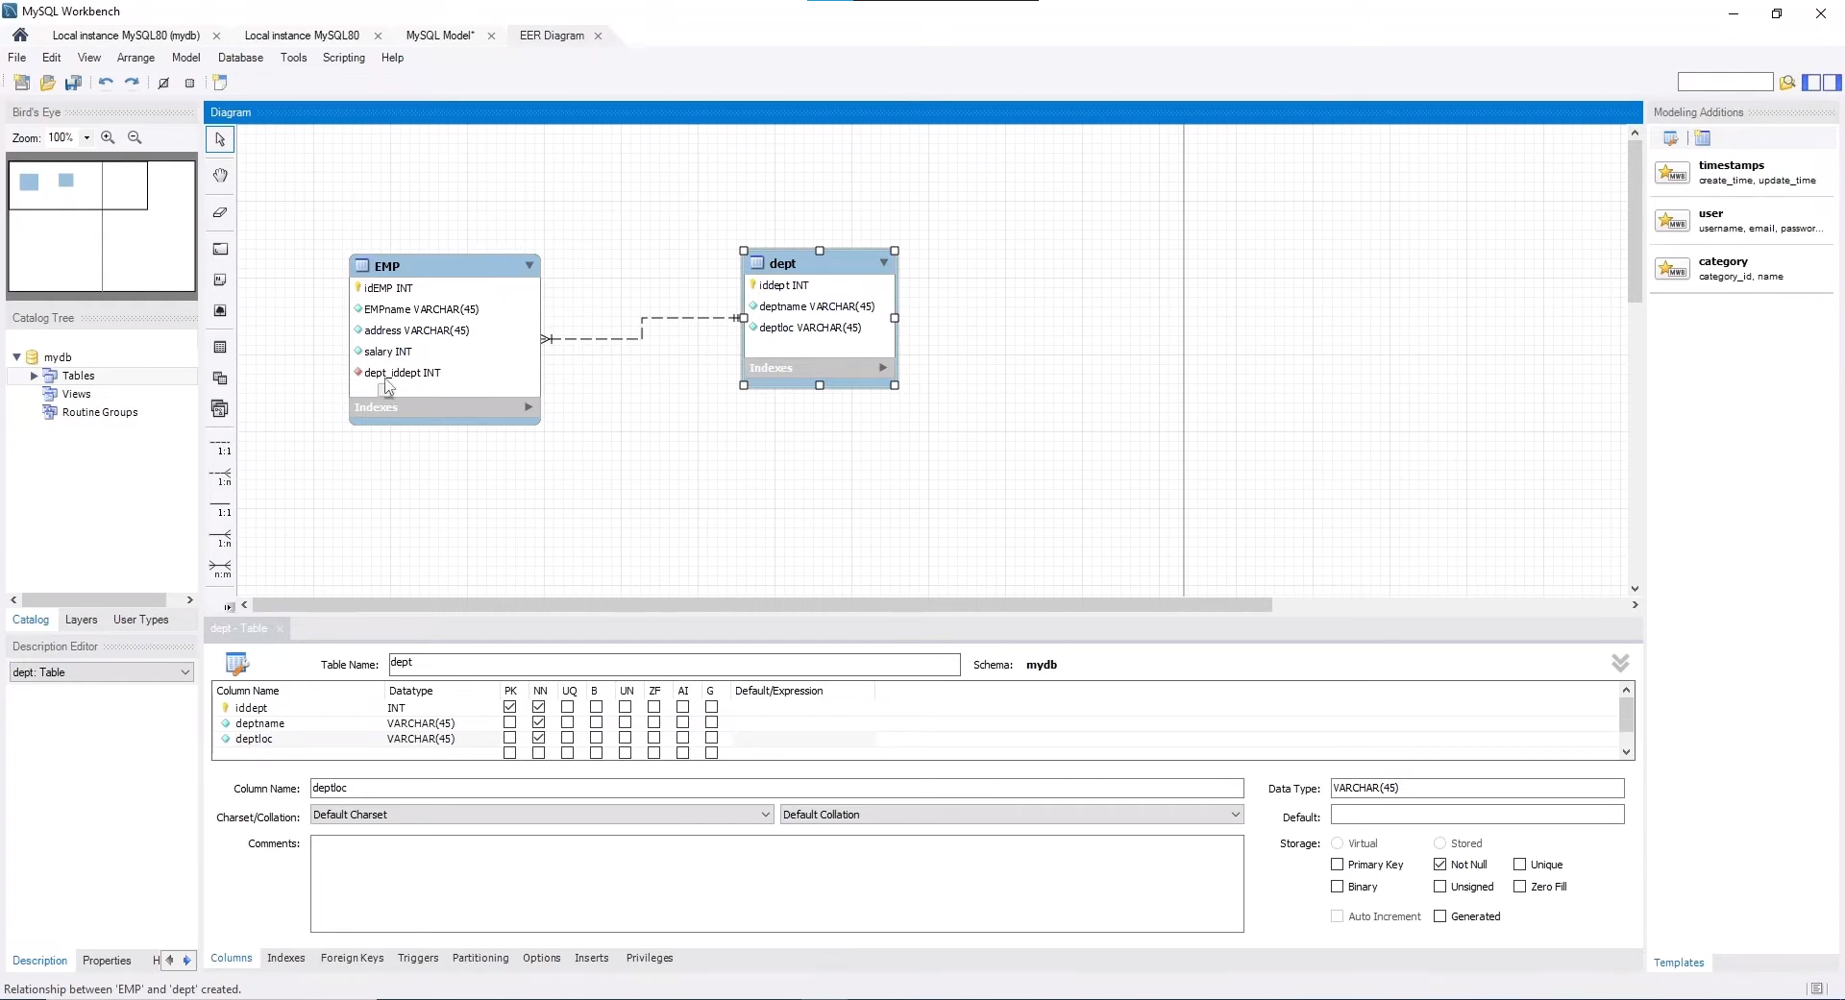
Rys. 1.1.1: Widok programu MySQL Workbench

1.2. Oracle SQL Developer Data Modeler
Oracle SQL Developer Data Modeler jest zaawansowanym narzędziem do modelowania baz danych, stworzonym przez Oracle i szczególnie dobrze zintegrowanym z jego produktami. Oferuje szerokie możliwości modelowania danych, w tym tworzenie diagramów ER, odwzorowania logicznych i fizycznych struktur oraz generowanie skryptów SQL. Może również analizować istniejące bazy i generować ich wizualne reprezentacje. Mimo że obsługuje różne systemy baz danych, jego pełny potencjał wykorzystywany jest głównie w środowiskach Oracle. Możliwe jest w nim ustawianie tabeli pierwotnej od której dana tabela przejmie atrybuty.

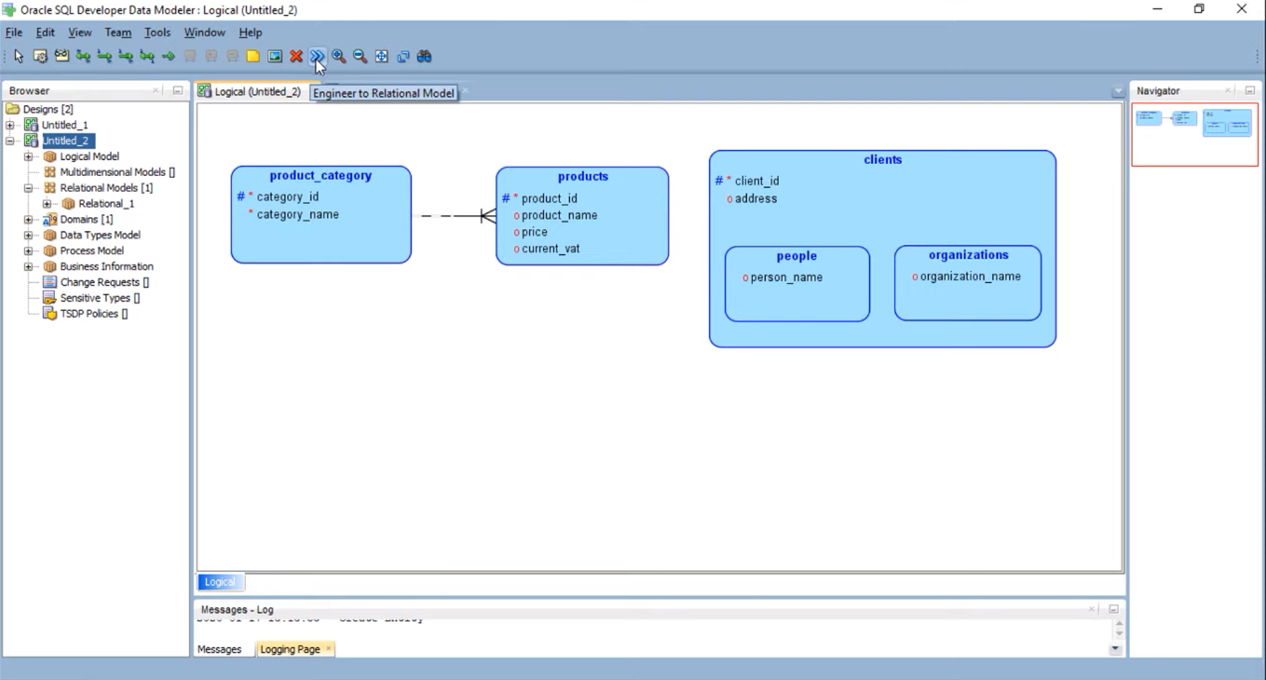
Rys. 1.2.1: Diagram logiczny w Oracle SQL Developer Data Modeler
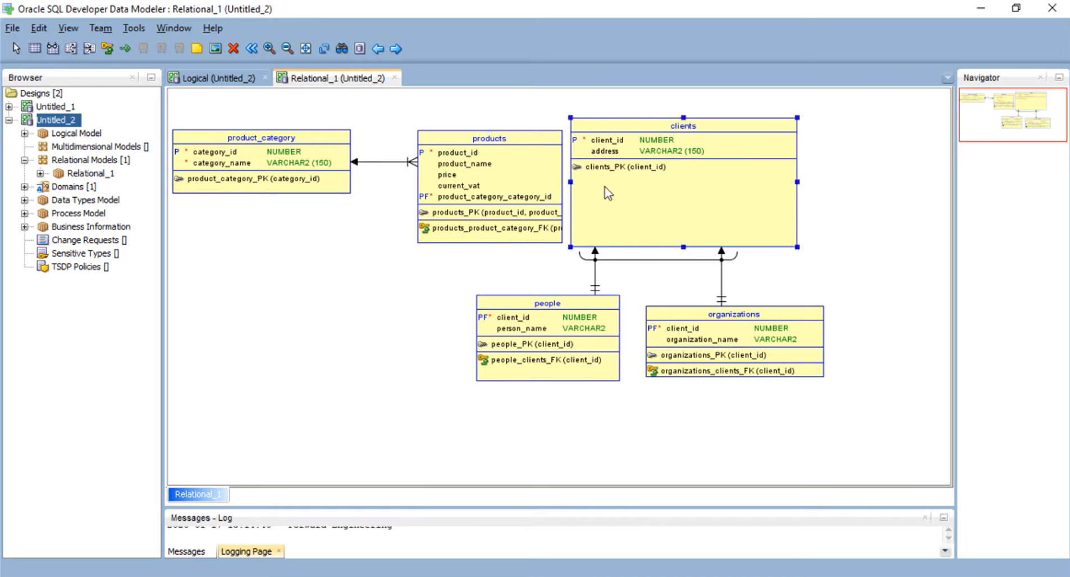
Rys. 1.2.2: Diagram relacyjny w Oracle SQL Developer Data Modeler

1.3. Vertabelo
Vertabelo to internetowe narzędzie do modelowania baz danych, które działa w przeglądarce i nie wymaga instalacji. Umożliwia tworzenie schematów baz danych, generowanie skryptów SQL oraz synchronizację z bazą. Jego dużą zaletą jest możliwość współpracy zespołowej, co ułatwia pracę w dużych projektach. Darmowa wersja ma jednak ograniczenia dotyczące liczby modeli i dostępnych funkcji.

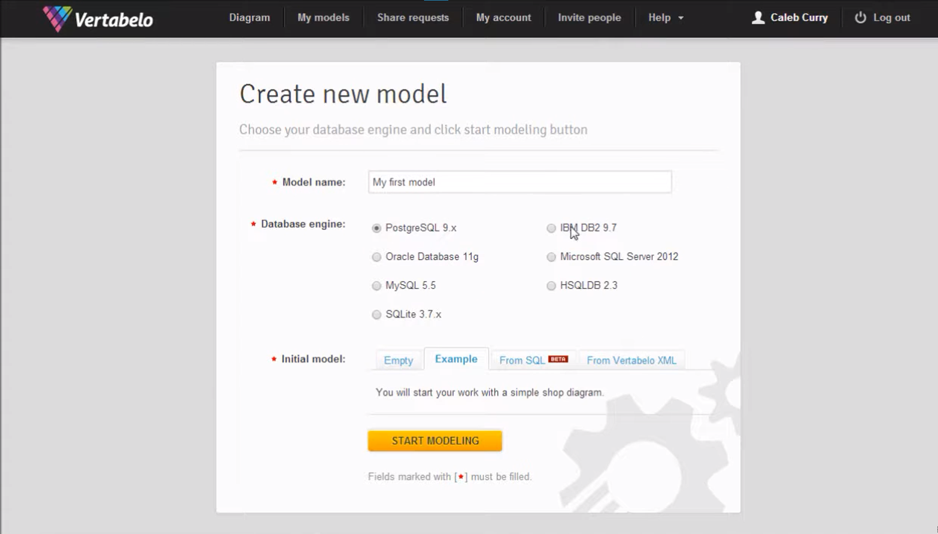
Rys. 1.3.1: Ekran konfiguracji bazy danych w Vertabelo

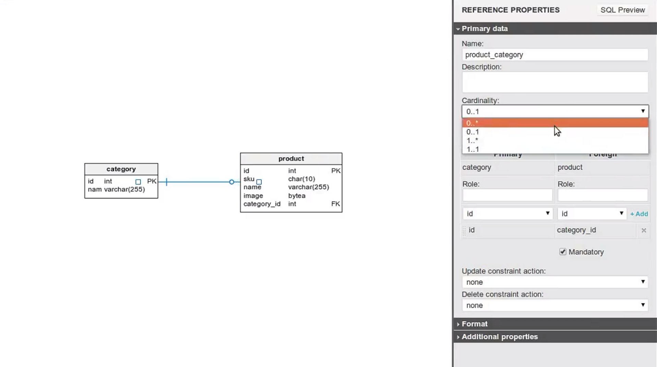
Rys. 1.3.2: Widok tworzenia tabel i konfiguracji relacji w Vertabelo

1.4. DbSchema
DbSchema jest aplikacją typu desktop implementująca graficzne modelowanie i wdrażanie baz danych różnych rodzajów, również nierelacyjnych. Umożliwia przeprowadzanie migracji dla tych baz danych.
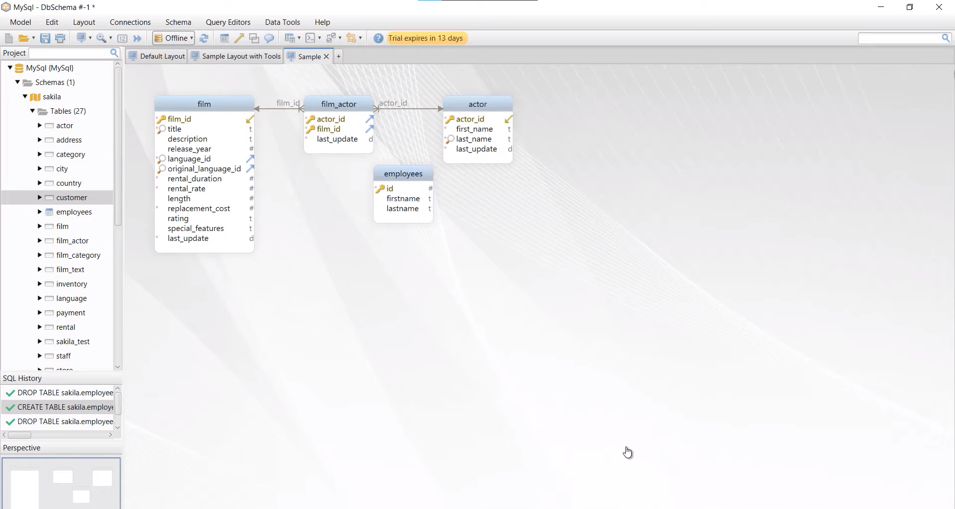
Rys. 1.4.1: Ekran tworzenia diagramu w DbSchema

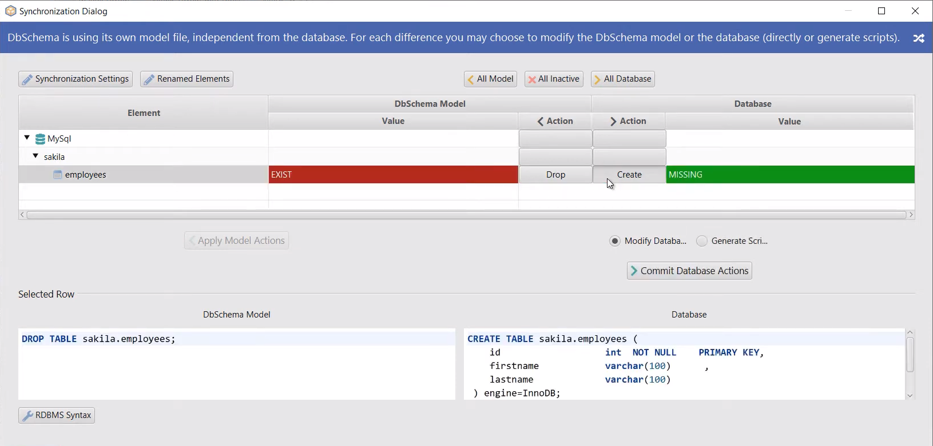
Rys. 1.4.2: Ekran migracji w DbSchema

1.5. Porównanie cech produktów
Cechy | Narzędzia
Cechy | MySQL Workbench | Oracle SQL Developer Data Modeler | Vertabelo | DbSchema
Dostępność | Desktop (Windows, Mac, Linux) | Desktop (Windows, Mac, Linux) | Wyszukiwarka | Desktop (Windows, Mac, Linux)
Obsługiwane bazy | MySQL | Oracle | Wiele | Wiele
Synchronizacja z bazą | Tak | Tak | Nie | Tak
Dziedziczenie tabel | Nie | Tak | Nie | Nie
Tryb offline | Tak | Tak | Nie | Tak
Obsługa wersjonowania | Nie | Nie | Tak | Tak
Cena | Darmowe | Darmowe | Darmowe + płatna wersja rozszerzona | Darmowe + płatna wersja rozszerzona
Tabela 1.5.1: Porównanie cech wybranych przykładów narzędzi

2. Projekt

2.1. Diagram funkcjonalności
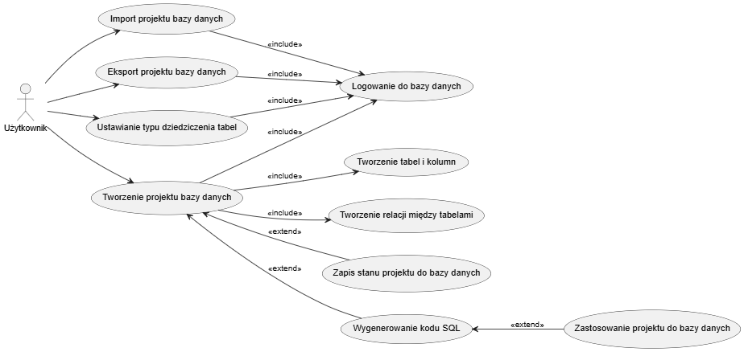

2.2. Diagram warstw
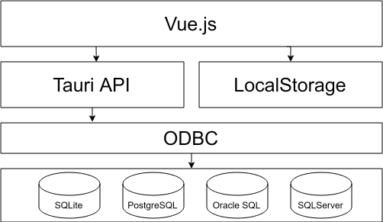

2.3. Diagram komponentów

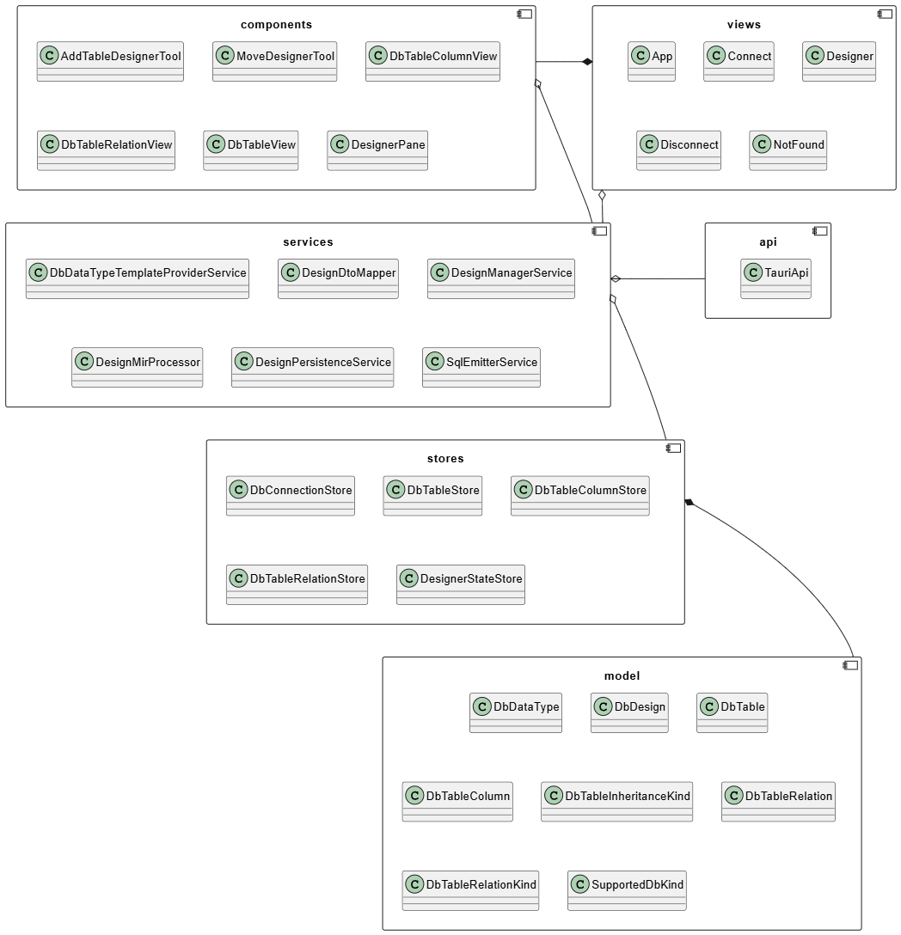

3. Instrukcja obsługi
Aplikacja jest dostępna do użycia w formie pliku wykonywalnego. Po uruchomieniu pierwszym ekranem prezentowanym użytkownikowi jest ekran logowania do bazy danych. Program daje do wyboru typ bazy danych i sterownik jaki powinien zostać użyty do połączenia. Program do komunikacji z wieloma bazami danych wymaga sterowników ODBC zainstalowanych na komputerze. Niektóre z tych sterowników są zainstalowane domyślnie, np. sterownik ODBC do bazy Microsoft SQL Server zainstalowany na systemach Windows. Inne jednak należy samemu zainstalować znajdując dla nich dystrybucje w sieci.
W przypadku baz PostgreSQL, MySQL i SQLServer następnie wymagane są dane typowe dla baz działających w architekturze klient-serwer – adres bazy dany, port, nazwa bazy danych, użytkownik i hasło (rys. 3.1). Program wymaga, że baza, do której chcemy się połączyć już istnieje i jest dostępna do edycja dla podanego użytkownika.
Dla SQLite nie działające w tej architekturze wymagane jest natomiast podanie ścieżki do pliku bazy danych (rys 3.2) za pomocą przycisku „Browse”. W tym przypadku wyjątkowo można również stworzyć nową bazę przyciskiem „New”.
Po wypełnieniu pól należy nacisnąć przycisk „Connect”. Jeśli podane dane były prawidłowe program przejdzie do ekranu projektowania. W przeciwnym wypadku pokaże komunikat błędu i poprosi o ponowne wypełnienie formularza.

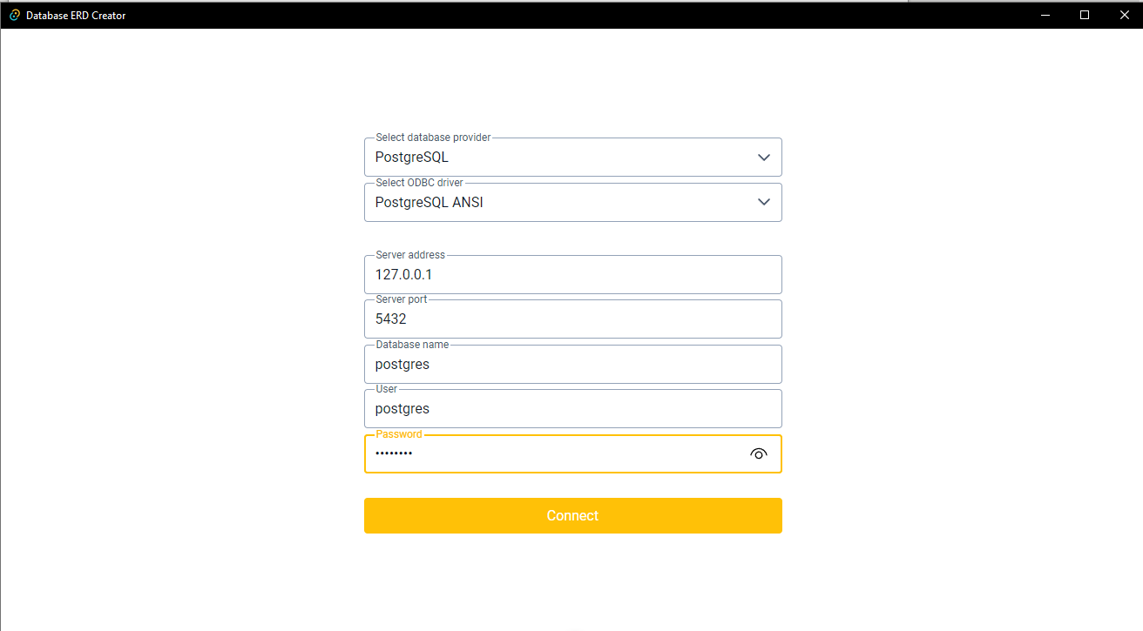
Rys. 3.1: Ekran logowania aplikacji dla bazy PostgreSQL
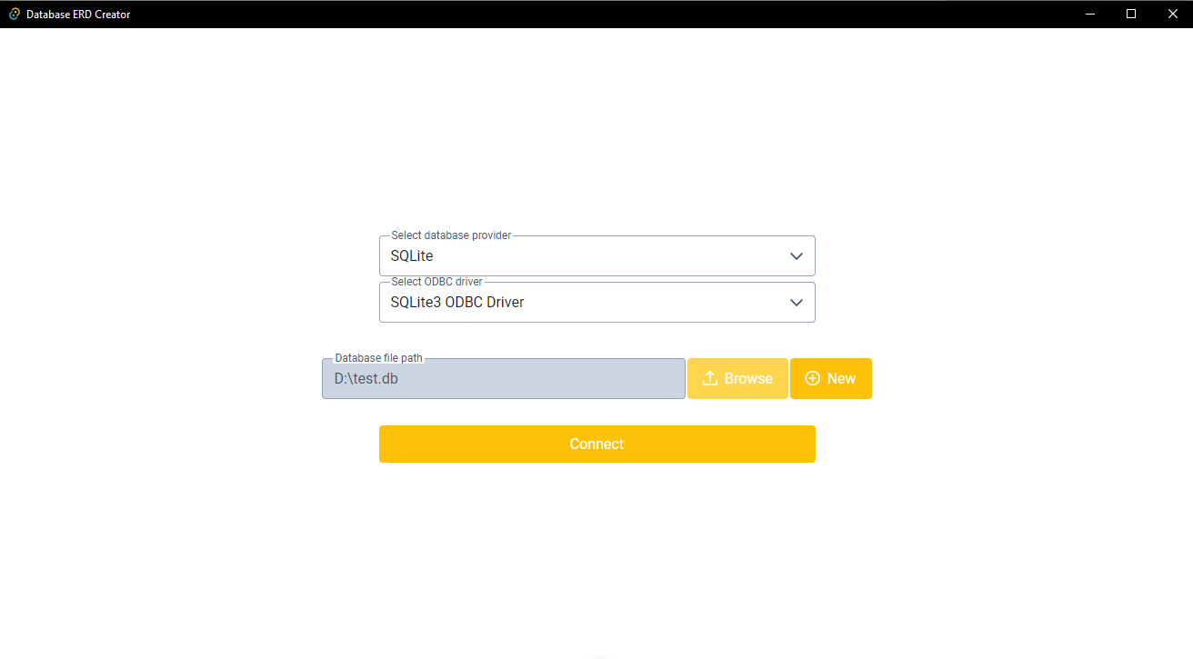
Rys. 3.2: Ekran logowania aplikacji dla bazy SQLite

Po pomyślnym logowaniu program przechodzi do ekranu projektowania, który w swoim początkowym stanie przedstawiony został na rysunku 3.3. Można w nim wyróżnić cztery główne obszary:
- okno projektu, na którym widoczne będą tabele i relacje pomiędzy nimi, wyróżnione macierzą kropek,
- menu głównych interakcji z bazą danych (rys. 3.4) – składa się kolejno z kontrolek:
  - Save – zapis obecnego stanu projektu do bazy danych,
  - Import – załadowanie projektu z przenośnego formatu JSON wcześniej wyeksportowanego z aplikacji,
  - Export – zapis obecnego stanu projektu do przenośnego pliku w formacie JSON,
  - Table inheritance kind – wybór rodzaju dziedziczenia w hierarchii tabel, dostępne rodzaje to Single Table Inheritance, Class Table Inheritance i Concrete Table Inheritance,
  - Generate SQL – przycisk służący do generowania i zatwierdzania schematu bazy danych.
- przybornik do działania na tabelach i relacjach (rys. 3.5), który kolejno składa się z przycisków:
  - Move – włączenie trybu pozwalającego na zmianę pozycji tabel w schemacie,
  - Add table – włączenie trybu dodania tabeli do schematu,
  - 1-1 – ustawienie rodzaju obecnie tworzonej relacji na jeden-do-jednego,
  - 1-N - ustawienie rodzaju obecnie tworzonej relacji na jeden-do-wielu,
  - N-N - ustawienie rodzaju obecnie tworzonej relacji na wiele-do-wielu,
- dane obecnie używanej bazy danych i użytkownika w prawym górnym rogu ekranu.

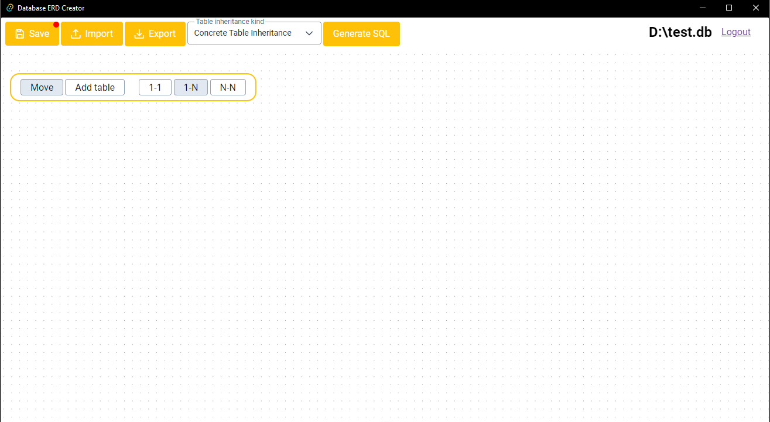
Rys. 3.3: Początkowy stan ekranu projektowania

Rys. 3.4: Menu interakcji z bazą danych

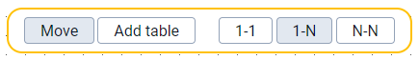
Rys. 3.5: Element przybornika

Aby utworzyć nową tabelę należy z przybornika wybrać „Add table” i kliknąć na okno projektu. W miejscu kliknięcia powinna pojawić się nowa, wizualna reprezentacja tabeli. W górnej jej części dostępne jest pole ustawienia jej nazwy. Obok nazwy pod przyciskiem z trzema kropkami kryje się menu, w którym można ustawić szczegółowe cechy tabeli:
- Color – kolor nagłówka tabeli, ma tylko znaczenie wizualne,
- Abstract – czy tabela jest abstrakcyjna tzn. czy w przypadku przekształcaniu schematu pod kątem dziedziczenia tabel powinna być dla niej tworzona „fizyczna” tabela w bazie danych,
- Przycisk Delete – pozwala na usunięcie tabeli.
W celu dodania nowej kolumny do tabeli należy użyć dużego przycisku „+” u dołu tabeli. Na element reprezentujący kolumnę składają się kolejno:
- pole ustawienia typu klucza dla kolumny (domyślnie kolumna nie pełni funkcji klucza głównego lub obcego),
- pole tekstowe do ustawienia nazwy kolumny,
- pole wyboru do ustawienia typu danych kolumny – typy w nim dostępne są zależne od bazy danych, do której jesteśmy podłączeni,
- przycisk z trzema kropkami, pod którym kryje się menu edycji atrybutów kolumny i możliwość jej usunięcia.
Każda akcja wiążąca się z wprowadzeniem zmian w projekcie skutkuje pojawieniem się czerwonej kropki nad przyciskiem „Save”. Przycisk ten pozwala na zapis obecnego stanu projektu do bazy danych, nad którą pracujemy, dzięki czemu przy następnym połączeniu projekt ten może zostać odtworzony i praca może zostać kontynuowana. Obok wspomnianego przycisku są też dostępne „Import” i „Export”, które służą odpowiednio do wczytania i zapisu projektu do pliku przenośniego.

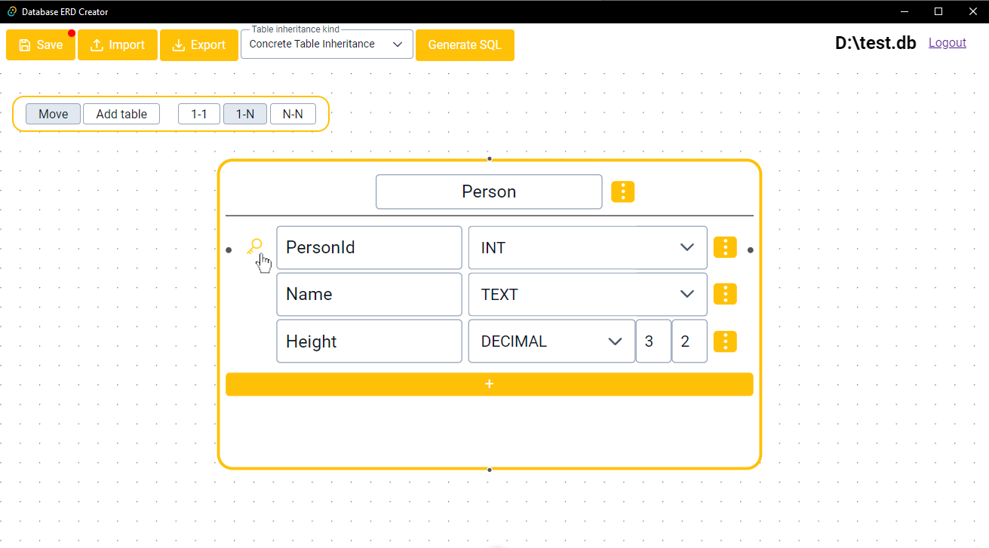
Rys. 3.6: Tworzenie tabeli, kolumn i ustawianie kluczy

Łączenie tabel relacjami jest możliwe dzięki małym kropkom po bokach elementu kolumny. Kropka po lewej stronie jest gniazdem docelowym relacji, pojawia się tylko jeśli kolumna jest ustawiona jako klucz główny lub obcy. Kropka po prawej stronie jest gniazdem źródłowym dla relacji i jest dostępne jedynie jeśli kolumna jest kluczem głównym. W celu utworzenia relacji należy kliknąć na kropkę prawą kropkę w jednej tabeli i przeciągnąć mysz do lewej kropki w innej tabeli. Typ relacji kolumnowej jest możliwy do wyboru z przybornika. Dostępne opcje to: jeden do jednego (1 - 1), jeden do wielu (1 – N) i wiele do wielu (N – N).
Oprócz relacji opierających się o konkretne kolumny możliwe jest również stworzenie relacji dziedziczenia pomiędzy kolumnami. Do tego służą gniazda relacji u góry i dołu elementu tabeli. Podobnie jak w przypadku relacji kolumnowych, kropka u góry elementu tabeli jest gniazdem źródłowym dla relacji dziedziczenia, natomiast kropka u dołu – gniazdem docelowym. Stworzenie relacji dziedziczenia odbywa się poprzez kliknięcie i przeciągnięcie myszy z gniazda źródłowego do docelowego. Typ dziedziczenia, który powinien zostać zastosowany dla wszelkich tego typu relacji dostępny jest u góry ekranu w polu wyboru „Table inheritance”.

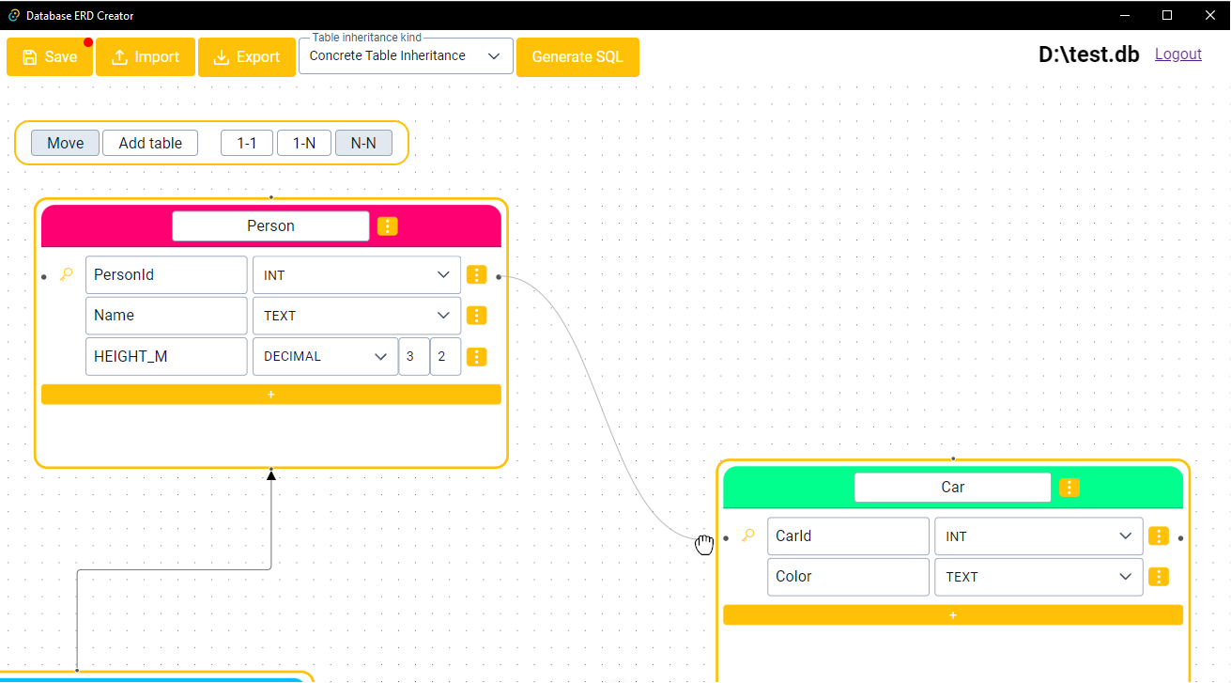
Rys. 3.7: Tworzenie relacji między tabelami

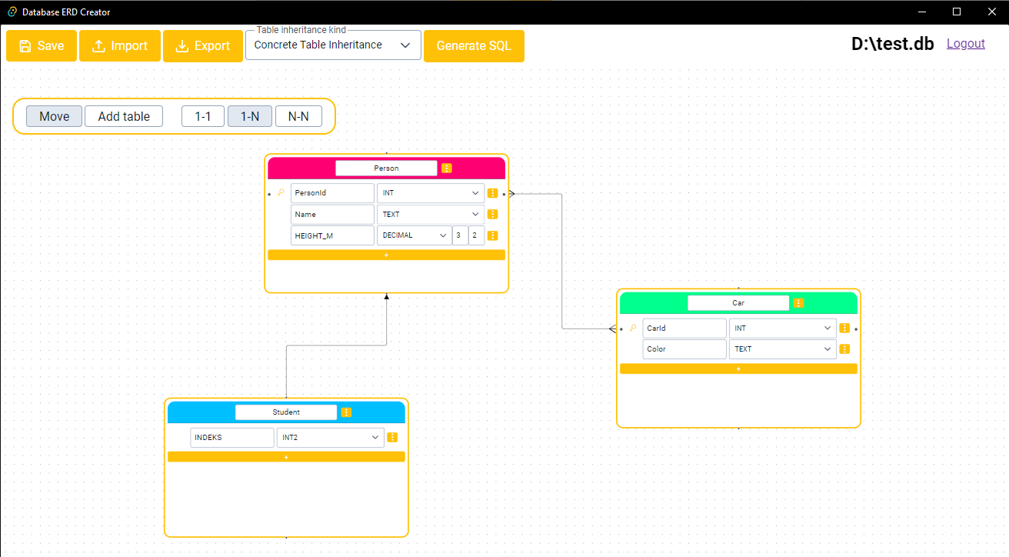
Rys. 3.8: Przykładowy gotowy projekt bazy danych

Po utworzeniu projektu bazy danych następnym krokiem jest jego wprowadzenie dla bazy danych. W tym celu należy użyć najpierw przycisku „Generate SQL” u góry ekranu. Zrobienie tego poskutuje pojawieniem się okna z podglądem kodu SQL utworzonego na podstawie projektu. Aby wykonać ten kod należy nacisnąć przycisk „Commit” u dołu okna. Jeśli w czasie wykonywania nastąpią jakiekolwiek błędy zostaną dla nich wypisane komunikaty w dolnym polu tekstowym zawierającym odpowiedzi od bazy danych.
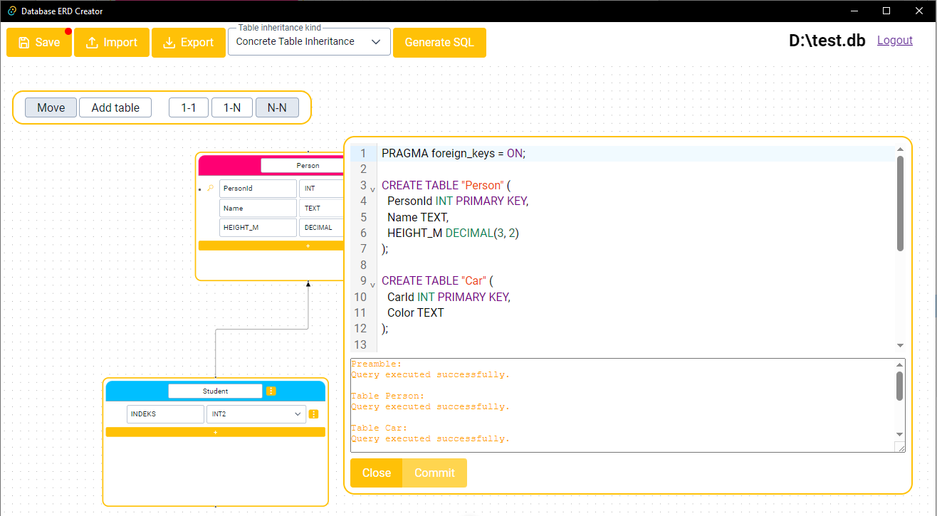
Rys. 3.9: Okno zatwierdzania projektu

4. Testy
W celu sprawdzenia poprawności działania aplikacji przeprowadzone zostały testy manualne dla baz SQLite, MySQL, PostgreSQL i MS SQL w obrębie przypadków:
- tworzenia relacji 1-1, 1-N i N-N pomiędzy tabelami,
- tworzenia hierarchii dziedziczenia dla trzech dostępnych do wyboru typów dziedziczenia,
- próba wczytania projektu wyeksportowanego z bazy jednego typu do bazy innego typu,

